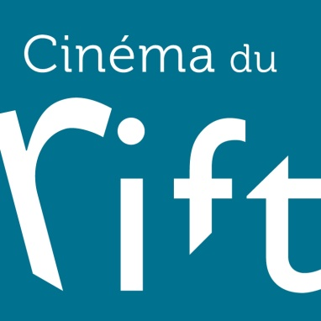
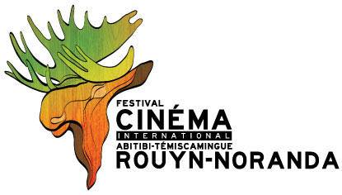

Communiqué de presse – Pour diffusion immédiate

FESTIVAL DU CINÉMA INTERNATIONAL EN ABITIBI-TÉMISCAMINGUE
Projection et activité spéciale au Cinéma du Rift à Ville-Marie

Ville-Marie, le 14 octobre 2016 – Le jeudi 13 octobre 2016 a eu lieu le dévoilement de la programmation du Festival du cinéma international en Abitibi-Témiscamingue. La programmation complète et les activités ont été présentées dans une ambiance décontractée au Cabaret de la dernière chance à Rouyn-Noranda.
Considérant qu'il est primordial de participer à cet événement international qui se déroule en Abitibi-Témiscamingue, Le Rift organisera une activité spéciale entourant la projection du film LE PACTE DES ANGES, œuvre cinématographique qui ouvre officiellement la 35e édition du festival à Rouyn-Noranda le samedi 29 octobre. Le pacte des anges, un film humain, empreint de fragilité et réalisé par Richard Angers saura plaire aux festivaliers du Témiscamingue, qui pour leur part, pourront assister à cette activité, le dimanche 30 octobre 2016 à 13h30.
Véritable célébration du cinéma sous toutes ses formes, le Festival présente, pour l’ensemble de ses activités, plus de 150 productions en provenance d’une trentaine de pays. Courts, moyens et longs métrages, documentaires, films d’animation et de fiction; le Festival vous en met plein la vue!
Tremplin incontestable pour les artisans du cinéma et occasion stimulante de découvertes pour le public, cet événement original permet des rencontres inoubliables avec les cinéphiles, les médias et les artisans du cinéma.
LE PACTE DES ANGES sera présenté à la population témiscamienne le dimanche 30 octobre 2016 - 13h30 au Cinéma du Rift. Les gens sont invités à se présenter dès 13h pour un cocktail qui précédera la projection du film. Un artisan de la production sera sur place pour présenter l’œuvre et pour discuter avec le public. Un événement de grandeur à ne pas manquer au Témiscamingue.
Pour de plus amples renseignements et pour la programmation complète, visitez le www.festivalcinema.ca
Vous pouvez également communiquer directement avec la responsable de l’organisation de l’événement à Ville-Marie;
Joany Vachon-Beaulieu
Le Rift Galerie/Théâtre/Cinéma - Festival du cinéma international en A-T
42, rue Ste-Anne
Ville-Marie, Qc
J9V2B7
819 622-1362

- 30 -

Source : Joany Vachon-Beaulieu
Agente de développement
Galerie du Rift 819 622-1362
joany.lerift @gmail.com

